

בס"ד | כ"ו שבט תש”פ
אור דוד

אורות הפרשה – הרב נאור מאיר גנון שליט"א.
מיד לאחר מתן תורה משה רבינו מתחיל לדבר עם ישראל וללמד על "כי תקנה עבד עברי".קצת תמוה שזה הדבר הראשון ללמד עליו אבל באמת משה רצה ללמדנו איך להיות אדון על אחרים. בבית שלך אתה אדון אבל השאלה איזה אדון אתה? כזה שמתייחס לאישה ולילדים בשפלות וגסות, בצעקות, או כזה שמרים אותם לשמי שמיים כמו אדון אמיתי. כשילדינו מבקשים מאיתנו שנרים אותם פיזית באמת הם רוצים שנרים אותם גם רוחנית. פעם הוזמנתי למשפחה לארוחה. הילדה בת ה-9 ניסתה לדבר אך אמא שלה השתיקה אותה כל הזמן עד שבסוף סטרה לה וצעקה שתלך לישון. קמתי מהשולחן ואמרתי:רבותיי, האוכל שלכם טרף!אני לא אוכל כאן. הסברתי להורים שאם כך הם מביישים ילדה אני לא מסוגל לאכול שם.החזרתי את הילדה הבוכה והושבתי אותה לידי. הסברתי להורים ונראה שהבינו אבל חשבתי לעצמי שאנשים אלו לא למדו את מהות היהדות. אתה לא אדון משעבד לאף אחד. עליך להרים אנשים! (הרב שלמה קרליבך זצ"ל) אוהב אתכם! שבת שלום ‎:-)‎

דבר בעיתו מה טוב – מאורעות התנ"ך בתאריך היומי, על פי ספרו של הבח"ה דוד צברדלינג ז"ל.‬
כ״ז שבט: ד וַיְהִי מִמָּחֳרָת וַיַּשְׁכִּימוּ הָעָם וַיִּבְנוּ שָׁם מִזְבֵּחַ וַיַּעֲלוּ עֹלוֹת וּשְׁלָמִים: ה וַיֹּאמְרוּ בְּנֵי יִשְׂרָאֵל מִי אֲשֶׁר לֹא עָלָה בַקָּהָל מִכָּל שִׁבְטֵי יִשְׂרָאֵל אֶל יְהוָה כִּי הַשְּׁבוּעָה הַגְּדוֹלָה הָיְתָה לַאֲשֶׁר לֹא עָלָה אֶל יְהוָה הַמִּצְפָּה לֵאמֹר מוֹת יוּמָת: ו וַיִּנָּחֲמוּ בְּנֵי יִשְׂרָאֵל אֶל בִּנְיָמִן אָחִיו וַיֹּאמְרוּ נִגְדַּע הַיּוֹם שֵׁבֶט אֶחָד מִיִּשְׂרָאֵל: ז מַה נַּעֲשֶׂה לָהֶם לַנּוֹתָרִים לְנָשִׁים וַאֲנַחְנוּ נִשְׁבַּעְנוּ בַיהוָה לְבִלְתִּי תֵּת לָהֶם מִבְּנוֹתֵינוּ לְנָשִׁים: ח וַיֹּאמְרוּ מִי אֶחָד מִשִּׁבְטֵי יִשְׂרָאֵל אֲשֶׁר לֹא עָלָה אֶל יְהוָה הַמִּצְפָּה וְהִנֵּה לֹא בָא אִישׁ אֶל הַמַּחֲנֶה מִיָּבֵישׁ גִּלְעָד אֶל הַקָּהָל: ט וַיִּתְפָּקֵד הָעָם וְהִנֵּה אֵין שָׁם אִישׁ מִיּוֹשְׁבֵי יָבֵשׁ גִּלְעָד: י וַיִּשְׁלְחוּ שָׁם הָעֵדָה שְׁנֵים עָשָׂר אֶלֶף אִישׁ מִבְּנֵי הֶחָיִל וַיְצַוּוּ אוֹתָם לֵאמֹר לְכוּ וְהִכִּיתֶם אֶת יוֹשְׁבֵי יָבֵשׁ גִּלְעָד לְפִי חֶרֶב וְהַנָּשִׁים וְהַטָּף: יא וְזֶה הַדָּבָר אֲשֶׁר תַּעֲשׂוּ כָּל זָכָר וְכָל אִשָּׁה יֹדַעַת מִשְׁכַּב זָכָר תַּחֲרִימוּ:
(שופטים כא,ד-יא) (ע"פ שולחן ערוך אורח החיים סימן תק''פ סעיף ב וסדר הפסוקים)

הקדמה לספר הזוהר - רבי יהודה לייב הלוי אשלג זצוללה"ה.
יב) והנה נתבאר היטב דבר התיקון של הרצון לקבל המוטבע בנשמות מצד מחשבת הבריאה כי הכין הבורא ית' בשבילן ב' מערכות הנ"ל זה לעומת זה שעל ידיהן עוברות הנשמות ומתחלקות לב' בחינות, גוף ונפש, המתלבשים זה בזה, וע"י תורה ומצות, נמצאים בסופם, שיהפכו צורת הרצון לקבל כמו צורת הרצון להשפיע, ואז יכולים לקבל כל הטוב שבמחשבת הבריאה, ויחד עם זה זוכים לדבקות חזקה בו ית', מפאת שזכו ע"י העבודה בתורה ומצות, להשואת הצורה ליוצרם. שזה נבחן לגמר התיקון. ואז, כיון שלא יהיה עוד שום צורך לס"א הטמאה, היא תתבער מן הארץ ויבולע המות לנצח. וכל העבודה בתורה ומצות, שניתנה לכלל העולם במשך שתא אלפי שני דהוי עלמא, וכן לכל פרט במשך שבעים שנות חייו, אינה אלא להביאם לגמר התיקון של השואת הצורה האמורה. גם נתבאר היטב, ענין התהוות ויציאת מערכת הקליפות והטומאה מקדושתו ית', שהיה מוכרח זה, כדי להמשיך על ידה בריאת הגופים, שאח"כ יתקנו אותו ע"י תורה ומצות, ואם לא היו נמשכים לנו הגופים ברצון לקבל שבהם המקולקל, ע"י מערכת הטומאה, אז לא היה אפשר לנו לתקנו לעולם כי אין אדם מתקן מה שאין בו.

עץ החיים – פירוש הסולם על הזוהר, משפטים דף קכ"ו ע”א.
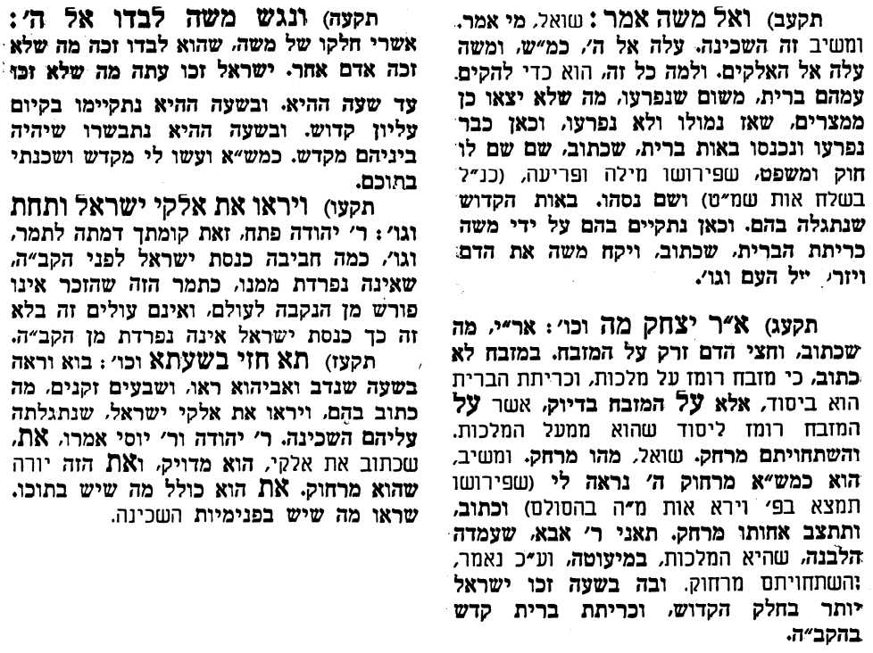
אביעה חידות מני קדם
חידון לפרשת "יהונתן" (שמואל-א' פרקים יט-כ) מקבילה ל-משפטים
על פי חיבורו של הבח"ה דוד צברדלינג ז"ל.

לתגובות, הקדשות והערות: or.david.way@gmail.com


פתרונות לגליון הקודם אותי, בדרך בַּעֲלֹתוֹ ממצרים, גבעת שאול, דוד, הכה שאול באלפיו, ובעתתו
מוקדש להצלחת: עדי בת שושנה נעמי, נאור מאיר בן אסתר ורעייתו, אוריאל בן אלישבע חפצי ורעייתו, ניצן בן אילנה, אריאלה אילת בת אילנה, לרפואת חיים דב בן ציפורה, גבריאל בן אלישבע חפצי.
לזרע בר קיימא: יפית חיה בת יהודית, חיים חי בן אבלין יהודית.
לקבלת העלון בדוא"ל נא לשלוח לכתובת:guy.zwerdling@gmail.com
שבת שלום

